Doc RANDO DOUCE à PLESLIN-TRIGAVOU le 27-02-2026

La gare et la voie verte

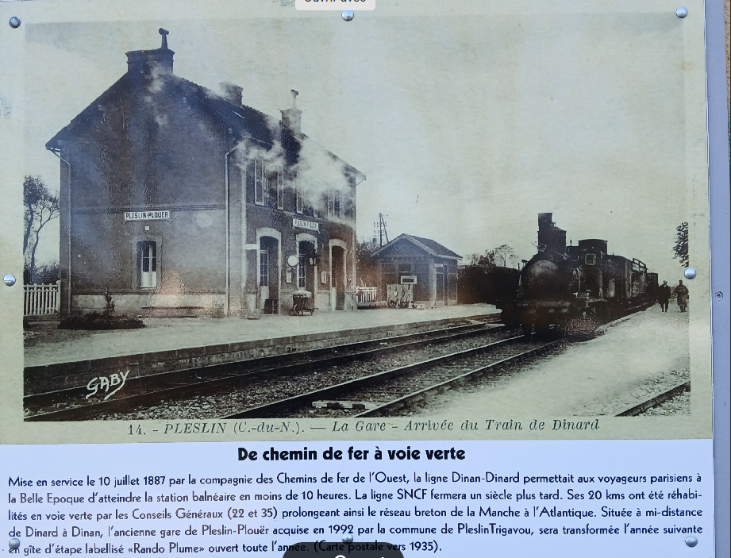

L’église Saint Pierre de Pleslin (une autre église à TRIGAVOU)
L’église est un édifice en forme de croix latine avec une tour extérieure, placée sous la protection de Saint Pierre.
En 1821, l’église est considérée en ruine et dangereuse. La nouvelle tour, commencée en 1827, porte cette dernière date, mais ne fut achevée qu’un an après et bénite le 27 mars 1829. Peu après, on décida de reconstruire l’église. La première pierre est posée et bénite le 27 mars 1833. L’édifice consacré le 25 mars 1835.
L’intérieur de l’église abrite de nombreux trésors classés ou inscrits aux monuments historiques :
- Bénitier : 12ème – 13ème siècle classé Monument Historique : cuve monolithe en granite aux angles sculptés. Les rebords du bénitier sont usés par de profondes encoches produites par l’affûtage de faucilles après trempage dans l’eau bénite (la faucille ainsi traitée devait assurer une meilleure récolte du blé). Cette coutume oubliée allait bien au-delà des croyances.
- Fonts baptismaux : 12ème siècle classé Monument Historique : cuve principale carrée, élevée sur de courtes colonnettes, porte des mascarons aux coins, et ses parois sont ornées d’une série d’arcades sous treillis de losanges. Ces deux mobiliers témoignent de l’ancienneté de l’église.
- .et bien d’autres trésors

Le site mégalithique. Aussi appelé Le Champ des Roches, le cimetière des druides, les Mégalithes
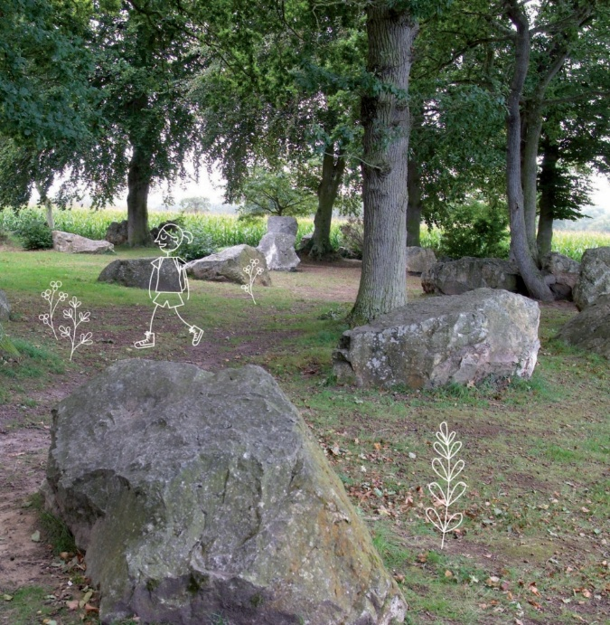
L’alignement mégalithique du champ des Roches est décrit dans la littérature archéologique par Gaultier du Mottay, en 1962. Il fut présenté en 1867 au Congrès Celtique de Saint-Brieuc par Monsieur LECOURT de la Ville Thassetz.
La datation de cet ensemble mégalithique est estimée entre 2000 et 1700 ans avant notre ère. Il correspond à la fin de l’époque néolithique.
Le site a été classé aux Monuments Historiques en 1889, propriété de la commune depuis 1985.
L’alignement se compose de 65 blocs de quartz blanc de différentes grosseurs. 55 menhirs sont renversés. Les blocs sont répartis en 5 lignes sur une longueur de 155 mètres. La pierre la plus imposante mesure 3,50 mètres de haut, 2,50 mètres d’épaisseur, et 1,50 mètre de large.
Certains évoquent l’hypothèse d’un alignement partant de la Roche de Laymond en Plouër-sur-Rance dans une direction Est – Ouest.Le champ des Roches, très certainement plus vaste qu’aujourd’hui, s’étendait sur plusieurs parcelles de terre qui ont conservé le nom de roches disparues : Cana, La Roche Tual, La Roche Bise, La Roche Beau …

